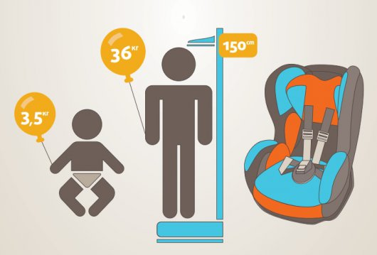

С 11 июля 2017 года вступили в силу изменения в отношении правил перевозки детей в автомобилях.
Таким образом, дети до 7 лет должны перевозиться в автомобиле с использованием ДУУ вне зависимости от месторасположения ребенка. Все без исключения дети, не достигшие 12-летнего возраста, которые перевозятся на переднем пассажирском сиденье, так же должны находиться в ДУУ. Дети с 7 до 12 лет, перевозимые на заднем сиденье должны быть, либо в ДУУ, либо с ремнем безопасности, при условии, что рост и вес ребенка позволяют пристегнуть его в автомобиле, обеспечив его неподвижность при резком торможении или столкновении. Ответственность за нарушение данных требований наступает в соответствии с КоАП РФ в виде административного штрафа в размере 3 тысяч рублей.

Детское автокресло — это удерживающее устройство для транспортировки детей в автомобиле, которое предназначено для маленьких пассажиров от рождения до достижения ими роста 150 см (или веса 36 кг). Главная задача автокресла — обеспечить безопасность ребенка в аварии, при экстренном торможении или резких маневрах. Его польза очевидна — детское автокресло снижает вероятность смертельной травмы на 75%.
В соответствии с п. 2.1.1. ГОСТ Р 41.44-2005 (Правила ЕЭК ООН N 44) детские удерживающие устройства подразделяют на пять весовых групп: группа 0- для детей массой менее 10 кг; группа 0+ - для детей массой менее 13 кг; группа I - для детей массой 9 - 18 кг; группа II - для детей массой 15 - 25 кг; группа III - для детей массой 22 - 36 кг.
Наиболее безопасно располагать автокресло по центру заднего сиденья, так вероятность получения травм ребенком значительно снижается при дорожно-транспортных происшествиях.
Не менее важно правильно закрепить детское кресло.

